Bestelformulier – Vernieuwd Periodiek Systeem v/d Elementen
Klantgegevens
Contactpersoon :
Telefoonnr. :
Email adres :
Onderwijsinstelling :
Leveringsadres
Adres :
Gemeente, postcode :
Bestelling
Datum : |  |  | Bestelnummer :  Leeg laten a.u.b.
Aantal exemplaren :
Prijs/stuk (zie tabel) : |  |  | Verzendkosten :
Totaal bedrag incl. BTW :

Gelieve alle oranje velden in te vullen.
Graag dit formulier doorsturen naar :
info@cobaltbluecoaching.be

Bedankt voor uw bestelling !

Product info

- handig en overzichtelijk periodiek systeem
- A4 grootte
- gedrukt op 120 g/m² papier
- gelamineerd voor intensief en langdurig gebruik
- voorkant: klassiek periodiek systeem van de elementen
- achterkant: nuttige tabellen met evenwichtsconstanten en oplosbaarheidstabel
- zorgvuldig samengesteld, met de meest recente en traceerbare gegevens

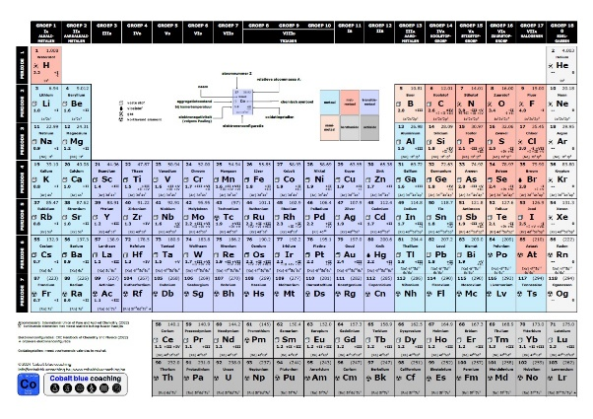 | 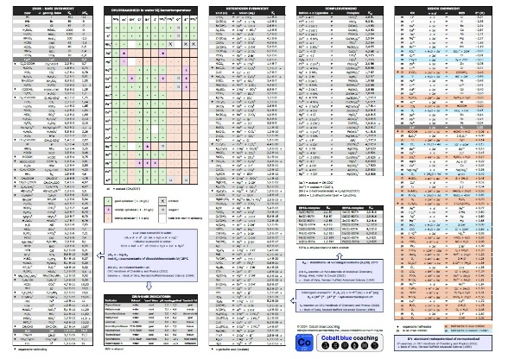
Kostprijs

- afhankelijk van het aantal bestelde exemplaren
- prijs/stuk vanaf 500 exemplaren: € 4,00, incl. BTW
- verzendkosten in België: 6 €
gratis verzending en levering vanaf 100 stuks

Aantal | Prijs/stuk | Verzending | Aantal | Prijs/stuk | Verzending
< 50 | € 5,20 | € 6,00 | 275 | € 4,55 | gratis
50 | € 5,00 | € 6,00 | 300 | € 4,50 | gratis
75 | € 4,95 | € 6,00 | 325 | € 4,45 | gratis
100 | € 4,90 | gratis | 350 | € 4,40 | gratis
125 | € 4,85 | gratis | 375 | € 4,35 | gratis
150 | € 4,80 | gratis | 400 | € 4,30 | gratis
175 | € 4,75 | gratis | 425 | € 4,25 | gratis
200 | € 4,70 | gratis | 450 | € 4,20 | gratis
225 | € 4,65 | gratis | 475 | € 4,15 | gratis
250 | € 4,60 | gratis | 500 | € 4,10 | gratis

